Załącznik nr 5.2.B do Oferty Wykonawcy

SZCZEGÓŁOWY OPIS PRZEDMIOTU ZAMÓWIENIA
MEBLE NA WYMIAR

Uwagi ogólne:

- Wszystkie meble i wyposażenie AGD muszą być fabrycznie nowe.
- Zamawiający wymaga, aby dostarczone przez Wykonawców meble i wyposażenie zostały wniesione, ustawione i zamontowane (wraz ze sprzętami AGD) w pomieszczeniach wg wskazań Zamawiającego
- Przed złożeniem oferty zaleca się, a przed wykonaniem mebli wymaga się dokonania szczegółowych obmiarów w miejscu instalacji i montażu.
- Wykonawca uzgodni z zamawiającym kolor płyt i blatów do wymienionych mebli.
- Wykonawca w dniu podpisania umowy winien dostarczyć : atest higieniczny na płytę oraz laminat HPL, atest higieniczny i świadectwo jakości PZH dla blatów kuchennych, certyfikat FSC dla materiałów drewnopochodnych.
- Rysunki złożeniowe zabudowy meblowej (M.1, M.2, M.3), przykładowe wizualizacje oraz rysunki szczegółowe poszczególnych mebli oraz całej zabudowy znajdują się w odrębnym załączniku do SIZW.

Szczegółowy opis wspólny dla wszystkich pozycji:

- Meble wykonane z płyty wiórowej trójwarstwowej w klasie higieny E1 pokrytej obustronnie warstwą laminatu HPL o podwyższonej odporności na ścieranie i działanie wysokich temperatur. Wszystkie krawędzie zabezpieczone obrzeżem ABS 2mm w kolorze płyty meblowej o szerokości odpowiadającej grubości elementów i promieniu 2mm.
- Jeśli w opisie nie określono inaczej: korpusy, fronty, półki i przegrody poziome i pionowe wykonane z płyty gr.18mm.
- Jeśli w opisie nie określono inaczej: ściany tylne wykonane z płyty gr. 10mm.
- Korpus szafek łączony za pomocą złączy meblowych niewidocznych.
- Kolorystyka ściany tylnej musi być zgodna z kolorystyką korpusu.
- Dwupunktowe uchwyty relingowe, wykończone w kolorze aluminium o rozstawie wierceń 192mm i długości całkowitej 272mm (z wyłączeniem pozycji M.2/4, M.2/5).
- Półki na podpórkach metalowych zabezpieczone przed wypadaniem, posiadające trójstopniową regulację wysokości w rozstawie co 32mm.
- Zawiasy meblowe z puszką o średnicy 35mm, wyposażone w system cichego domyku.
- Zawiasy meblowe do drzwi nakładanych o kącie otwarcia 110º z systemem mocowania typu „clip”.
- Szuflady płytowe na prowadnicach wałkowych z systemem samodociągu oraz zintegrowany hamulcem; pełny wysuw.
- Wszystkie szafki stojące osadzony na regulowanych nogach cokołowych ze ślizgaczem, nogi przeznaczone do cokołów o wysokości 100mm.
- Cokół mocowany do nóżek za pomocą klipsów.
- Szafki wiszące przytwierdzone do ściany za pomocą zawieszek meblowych regulowanych, w kolorze zbliżonym do koloru korpusu.
- W szafkach wiszących ściana tylna wpuszczana w boki oraz wieńce mebla.
- W szafkach dolnych ściana tylna wpuszczana w boki mebla.

Lp. | Opis | Rysunek
1  1.1  1.2  1.3  1.4  1.5  1.6  1.7 | Zabudowa meblowa wnękowa do pomieszczenia 0.14 Bufet  W skład zabudowy wchodzi:  - Szafka wisząca M.1/1 – 2 szt.  - Szafka wisząca M.1/2 – 1 szt.  - Szafka wisząca z okapem M.1/3 – 1 szt.  - Szafka wisząca M.1/4 – 1 szt.  - Szafka pod zlewozmywak M.1/5 – 1 szt.  - Szafka dolna wąska M.1/6 – 1 szt.  - Blat kuchenny na szerokość zabudowy  Szafka wisząca M.1/1  - Wymiary: 680 x 300 x h=1000mm  - Szafka wisząca z dwoma półkami  Szafka wisząca M.1/2  - Wymiary: 680 x 300 x h=250mm  - Szafka wisząca z klapą uchylną, otwierana za pomocą siłownika dostosowanego do wymiarów klapy  Szafka wisząca z okapem M.1/3  - Wymiary: 680 x 300 x h=250mm  - Szafka wisząca z frontem rewizyjnym montowanym za pomocą zatrzasków kulkowych  - Frezowania szafki dostosowane do montażu okapu kuchennego typu Franke FBI 522 XS /  /lub równoważnego/  Szafka wisząca M.1/4  - Wymiary: 680 x 300 x h=500mm  - Szafka wisząca z klapą uchylną, otwierana za pomocą siłownika dostosowanego do wymiarów klapy  - Szafka z jedną półką  Szafka pod zlewozmywak M.1/5  - Wymiary: 520 x 700 x h=720mm + cokół 100mm  - Szafka z jedną szufladą dostosowaną do pojemnika na odpady typu Practico lub równoważny  /zestaw zawiera 1 podstawę, 3 kosze, 2 małe pojemniki/  Szafka dolna wąska M.1/6  - Wymiary: 520 x 170 x h=720mm + cokół 100mm  - Szafka z jedną przegrodą poziomą stałą  Blat kuchenny  - Blat roboczy o szerokości 600mm pokryty laminatem HPL  - Spód blatu zabezpieczony papierem przeciwprężnym  - Blat o profilu R3 z doklejka HDF 3mm  - Krawędź tylna wykończona obrzeżem melaminowym  - Szerokość blatu dostosowana do szerokości szafek i wymiarów wnęki  - Wycięcie w blacie pod zlewozmywak typu Franke Eurostar ELT-611-56 / lub równoważny/ | M.1  M.1/1  M.1/2  M.1/3  M.1/4  M.1/5  M.1/6

Lp. | Opis | Rysunek
2  2.1  2.2  2.3  2.4  2.5  2.6  2.7 | Zabudowa meblowa do pomieszczenia 0.15 Bufet  W skład zabudowy wchodzi:  - Szafka dolna pod umywalkę M.2/1 – 1 szt.  - Szafka dolna M.2/2 – 1 szt.  - Szafka dolna M.2/3 – 1 szt.  - Szafka dolna M.2/4 – 1 szt.  - Szafka dolna pod barem M.2/5 – 2 szt.  - Nadstawka niska M.2/6 – 2 szt.  - Stolik barowy z blendą zaślepiającą M.2/7 – 1 szt.  - Blat kuchenny do szafek dolnych  Szafka dolna pod umywalkę M.2/1  - Wymiary: 700 x 520 x h=720mm + cokół 100mm  - Szafka z jedną szufladą  - Dostosowana do umywalki nablatowej  - Należy zaplanować podcięcie pod odpływ  Szafka dolna M.2/2  - Wymiary: 590 x 520 x h=720mm + cokół 100mm  - Szafka dolna z dwoma półkami  - Drzwi z zamkiem ryglowym w systemie Master Key  Szafka dolna M.2/3  - Wymiary: 590 x 520 x h=720mm + cokół 100mm  - Szafka z trzema szufladami płytowymi  Szafka dolna M.2/4  - Wymiary: 590 x 520 x h=720mm + cokół 100mm  - Szafka dolna z dwoma półkami  - Drzwi z zamkiem ryglowym w systemie Master Key  Szafka dolna pod barem M.2/5  - Wymiary: 1254 x 300 x h=750mm + cokół 100mm  - Szafka z drzwiami przesuwnymi osadzonymi na profilach aluminiowych  /profile i tor jezdny wpuszczony w wieńce/  - W drzwiach uchwyty wpuszczane okrągłe  - Szafka z przegrodą pionową oraz czterema półkami  - Drzwi z zamkiem ryglowym w systemie Master Key  Nadstawka niska M.2/6  - Wymiary: 1254 x 300 x h=250mm  - Szafka z drzwiami przesuwnymi osadzonymi na profilach aluminiowych  /profile i tor jezdny wpuszczony w wieńce/  - W drzwiach uchwyty wpuszczane okrągłe  - Ściana tylna gr. 18mm nasadzona na korpus, pełniąca rolę ślepego frontu pod barem  - Nadstawka połączona w sposób niewidoczny z innymi elementami zabudowy  Stolik barowy z blendą zaślepiającą M.2/7  - Stolik wykonany z płyty gr. 50mm  - Lada oraz noga stołu gierowane pod kątem 45º, połączone ze sobą w sposób niewidoczny  - Blat mocowany na całej długości na podkonstrukcjach niewidocznych dla użytkownika  - Blenda zaślepiająca pod blatem po obydwu stronach szafek M.2/4  Blat kuchenny  - Blat roboczy o szerokości 600mm pokryty laminatem HPL  - Spód blatu zabezpieczony papierem przeciwprężnym  - Blat o profilu R3 z doklejka HDF 3mm  - Krawędź tylna wykończona obrzeżem melaminowym  - Szerokość blatu dostosowana do szerokości szafek i wymiarów wnęki  - Wycięcie w blacie pod umywalkę | M.2  M.2/1  M.2/2  M.2/3  M.2/4  M.2/5  M.2/6  M.2/7

Lp. | Opis | Rysunek
3  3.1  3.2  3.3 | Zabudowa meblowa wnękowa do pomieszczenia 0.10 Magazyn  W skład zabudowy wchodzi:  - Szafka wisząca M.3/1 – 1 szt.  - Szafka wisząca M.3/2 – 1 szt.  - Słupek wysoki M.3/3 – 1 szt.  Szafka wisząca M.3/1  - Wymiary: 555 x 560 x h=1140mm  - Szafka wisząca z trzema półkami  - Drzwi z zamkiem ryglowym w systemie Master Key  Szafka wisząca M.3/2  - Wymiary: 655 x 560 x h=790mm  - Szafka wisząca z dwoma półkami  - Kształt mebla dostosowany do kształtu wnęki  - Drzwi z zamkiem ryglowym w systemie Master Key  Słupek wysoki M.3/3  - Wymiary: 655 x 560 x h=2000mm + cokół 100mm  - Szafka z jedną przegrodą poziomą stałą, trzema półkami oraz dwojgiem drzwi  - Kształt mebla dostosowany do kształtu wnęki  - Drzwi z zamkiem ryglowym w systemie Master Key | M.3  M.3/1  M.3/2  M.3/3

Lp. | Opis | Rysunek | Ilość
4.1 | Lodówka Amica FK238.4FX /lub równoważna/  - Wymiary: 168,7 x 55,4 x 55,1 cm  - Klasa energetyczna: A+  - Poziom hałasu: 45 dB  - Bezszronowa: system No Frost  - Pojemność użytkowa chłodziarki: 165 litrów  - Pojemność użytkowa zamrażarki: 59 litrów  - Kolor stal nierdzewna + srebrny-malowany  - Wykończenie frontu: srebrny - stal nierdzewna inox  - Wykończenie boków: srebrny  - Położenie zamrażarki: na dole | 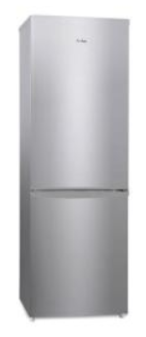 | 1
4.2 | Kuchnia gazowa Electrolux EKK54552OX /lub równoważna/  - Wymiary: 50 x 85,5 x 60 cm  - Klasa energetyczna: A  - Płyta grzewcza gazowa  - Kolor płyty grzewczej: stal nierdzewna  - Kolor frontu piekarnika: srebrny  - Pola grzewcze: 4 palniki gazowe  - Ruszt dwuczęściowy emaliowany  - Piekarnik elektryczny  - Zabezpieczenie przeciwwypływowe gazu w płycie grzewczej | 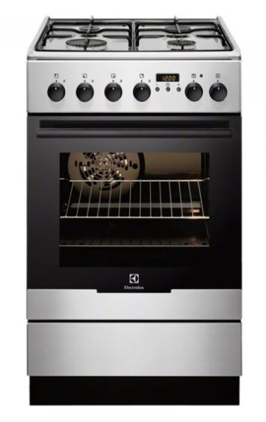 | 1
4.3 | Zlewozmywak Franke Eurostar ETL 611-56 /lub równoważny/  - Wymiary: 560 x 435 mm  - Wymiary komory: 360 x 355 x 155 mm  - Typ zlewozmywaka : wbudowywany  - Materiał: stal szlachetna len  - Kolor: srebrny  - Ociekacz bez odpływu | 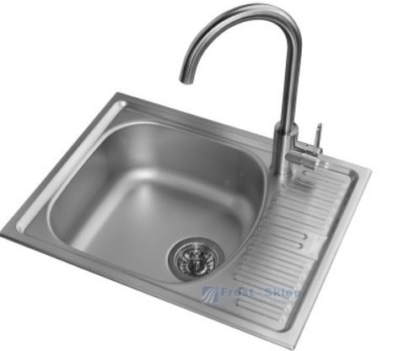 | 1
4.4 | Bateria kuchenna Franke Pola /lub równoważna/  - Wysokość korpusu: 350 mm  - Wysokość wylewki: 265 mm  - Zasięg wylewki: 170 mm  - Wykonanie korpusu: chromowe  - Kolor: chrom  - Typ baterii: stojąca  - Rodzaj baterii: jednodźwigniowa | 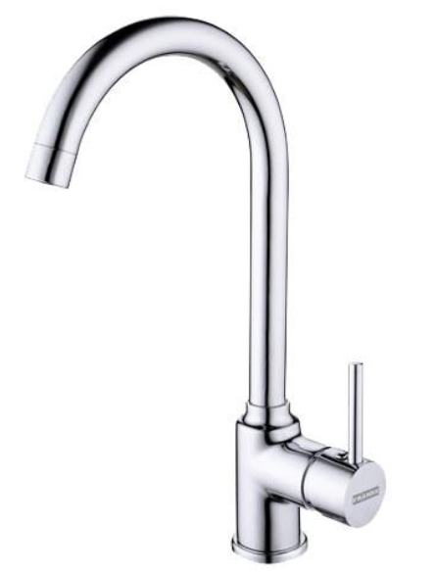 | 1
4.5 | Okap Kuchenny Franke FBI 522 XS /lub równoważny/  - Wymiary: 52 x 17,4- x 28,4 cm  - Wydajność maksymalna: 420 m3/h  - Poziom hałasu: 67 dB  - Oświetlenie halogenowe 2x20 W  - Sterowanie mechaniczne  - Tryb pracy: pochłaniacz, wyciąg  - Kolor: srebrny  - Wykończenie: stal nierdzewna | 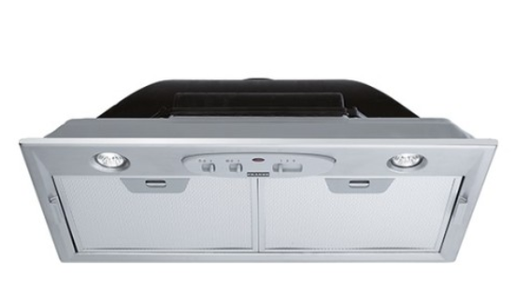 | 1
4.6 | Zmywarka do naczyń z funkcja wyparzania  - Wymiary: 420x460x600 mm  - Wymiary kosza: 350x350 mm  - Sterowanie manualne  - Obudowa ze stali nierdzewnej AISI 304  - Drzwi podwójnie izolowane  - Wydajność do 30 koszy/h  - Regulowane w pionie nóżki  - Dozownik płynu myjącego i nabłyszczającego | 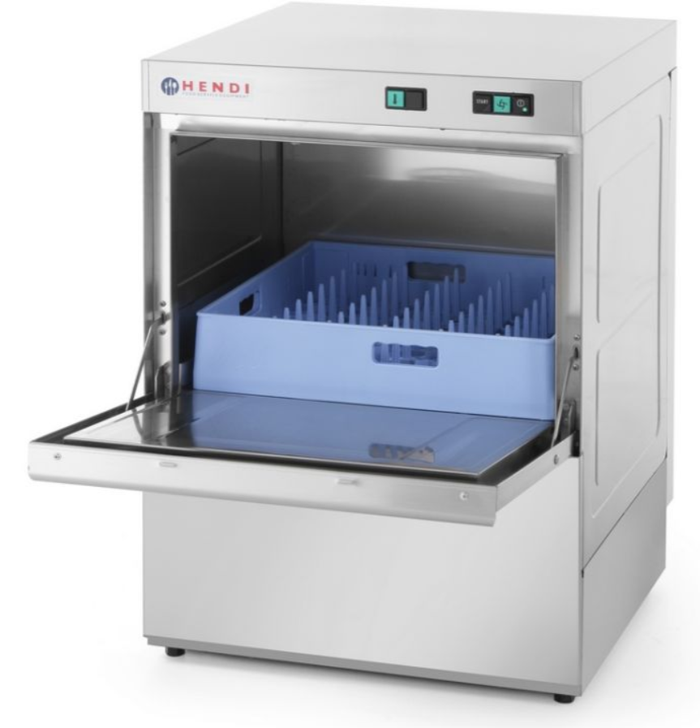 | 1
4.7 | Pojemnik na odpady Practiko /lub równoważny/  - Pojemnik szufladowy potrójny  - Pojemność wiader 2x7l + 1x15l  - Materiał: tworzywo sztuczne  - Posiada plastikowe uchwyty i pokrywy w komplecie  - Do szuflad o głębokości L-450mm oraz L-500mm  - Krawędzie z możliwością indywidualnego przycięcia | 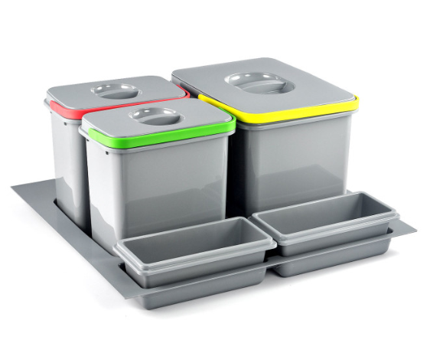 | 1
4.8 | Umywalka Ontario New 50 /lub równoważny/  - Wymiary: 500 x 395 mm  - Kolor: biały  - Rodzaj umywalki: ceramiczna  - Centralny otwór na armaturę i przelew  - Przystosowana do montażu na blacie | 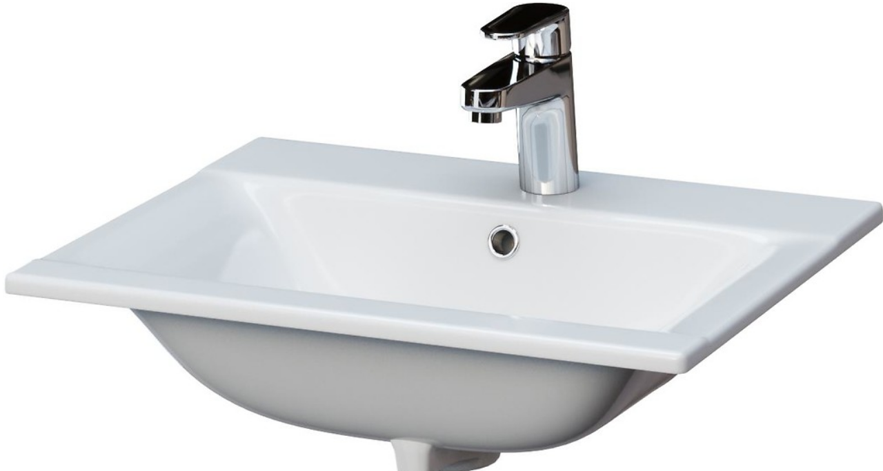 | 1
4.9 | Bateria umywalkowa Vero /lub równoważna/  - Długość wylewki: 98mm  - Kolor: chrom  - Rodzaj głowicy: ceramiczna  - Średnica głowicy: ceramiczna | 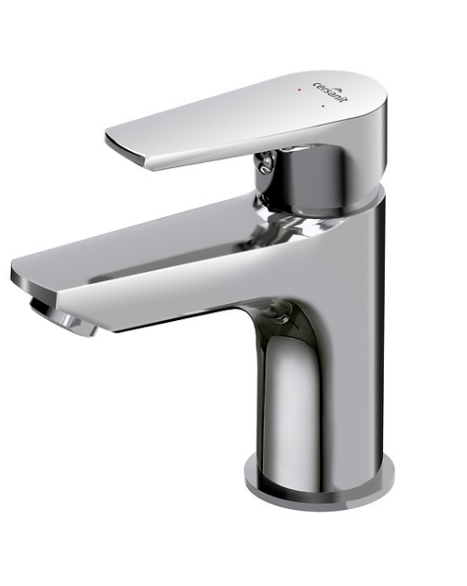 | 1

